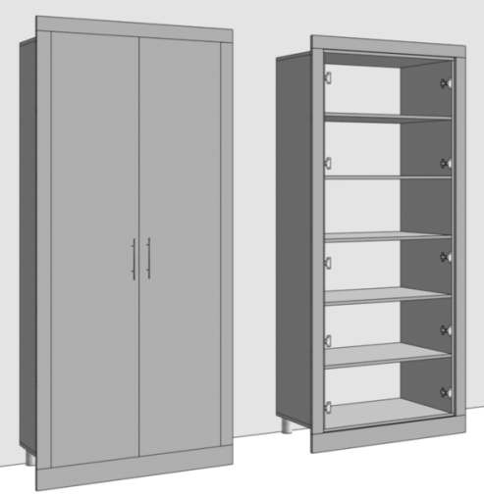
Laborator Clinic ₇₀
Anexa 5 SCTO.IMSP

Dulap in nișă cu lacăte și (ancadrament de 70mm) 900 x h 2200 x 540 mm -1 buc.
Lot 5

1
70

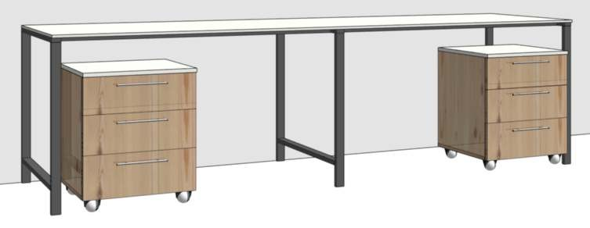
Laborator Clinic

2

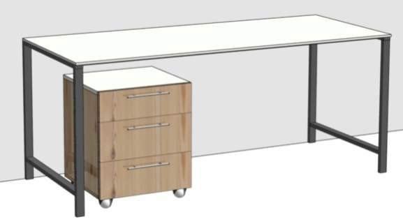
Laborator Clinic

3

70

100
Material: PAL melaminat, grosime 18 mm, carcasa prelucrată pe toate părțile cu cant ABS 0,5 mm, iar fațadele cu 2 mm.
Materialul să fie rezistent la prelucrarea cu soluții chimice
Feronerie: Polițele din dulapuri să fie reglabile, balamale cu închidere lentă, mânere din inox, picioare reglabile h-100 mm din inox ,
Culoare : la alegerea beneficiarului

Masa Laborator / Blat Compact / 2700 x h750 x 750 mm -1buc
2500 x h 750 x 690 mm -1buc Tumbă cu sertare pe roți / blat-Compact +carcasa placaj melaminat
/ 500 x h 600 x 500 mm - 8 buc
Material: Blat masa si tumba -Compact.
Carcasa: PLACAJ MELAMINAT, grosime 18 mm, prelucrată pe toate parțile
cu cant ABS 0,5 mm, iar fațadele cu 2 mm.
Materialul să fie rezistent la prelucrarea cu soluții chimice. Mânere din inox.
Mecanism sertar: ascuns, tip Tandem. Picior masa metal 60x20 culoare grafit Culoarile: la alegerea beneficiarului

Masa Laborator / Blat Compact / - 1200 x h750 x 750mm -1 buc
- 1800 x h 750 x 750 mm -1 buc
- 2000 X h750 x 750 mm -1 buc
- 1240 x h750 x 750 mm -1 buc
-2100 x h 750 x 750 mm -1buc Tumbă cu sertare pe roți / blat-Compact +carcasa placaj melaminat

1 buc

1 set

1 set

Material: Blat masa si tumba -Compact.
/ 500 x h 600 x 500 mm - 5 buc

Carcasa: PLACAJ MELAMINAT, grosime 18 mm, prelucrată pe toate parțile
cu cant ABS 0,5 mm, iar fațadele cu 2 mm.
Materialul să fie rezistent la prelucrarea cu soluții chimice. Mânere din inox.
Mecanism sertar: ascuns, tip Tandem. Picior metal 60x20 culoare grafit Culoarile: la alegerea beneficiarului

Lot 5
Anexa 5 SCTO.IMSP

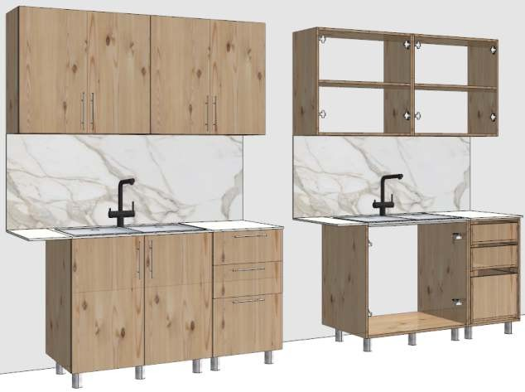
Laborator Clinic

4

Laborator Clinic
Bucătăria 1650 x h 2250 x 600 mm

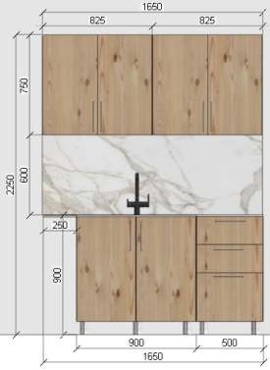
Material: Blat Compact 12 mm.
Carcasa: PLACAJ MELAMINAT, grosime 18 mm,
prelucrată pe toate parțile
cu cant ABS 0,5 mm, iar fațadele cu 2 mm.
Materialul să fie rezistent la prelucrarea cu soluții chimice. Mânere din inox.
Mecanism sertar: ascuns, tip Tandem.
Chiuvetă de bucătărie din inox cu 2 compartimente, și robinet.
Culoare: la alegerea beneficiarului

Masa Laborator / Blat Compact / 2500 x h750 x 690 mm -1buc
Tumbă cu sertare pe roți / blat - Compact / 500 x h 700 x 500 mm -4 buc

1 set

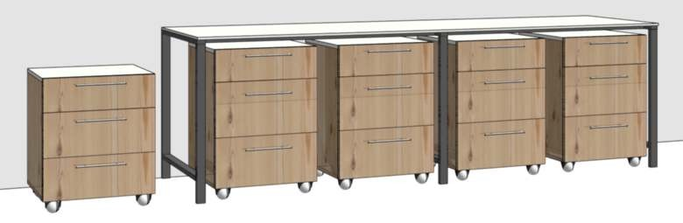
Material: Blat Compact 12 mm.
500 x h 550 x 500 mm -1 buc

5

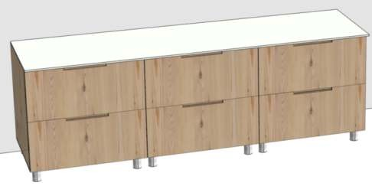
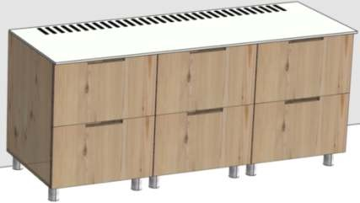
Laborator Clinic

6
Carcasa: PLACAJ MELAMINAT, grosime 18 mm,
prelucrată pe toate parțile
cu cant ABS 0,5 mm, iar fațadele cu 2 mm.
Materialul să fie rezistent la prelucrarea cu soluții chimice. Mânere din inox.
Mecanism sertar: ascuns, tip Tandem. Carcasa din metal 60*20 mm, culoare grafit. Culoare: la alegerea beneficiarului

Tumba cu 6 sertare/cu Blat-Compact / --2500 x h 850 x 690 mm -1 buc
--1900 x h 850 x 690 mm -1 buc -blat de masă cu decupaje pentru ventilație
Material: Blat Compact 12 mm.
Carcasa: PLACAJ MELAMINAT, grosime 18 mm,
prelucrată pe toate parțile
cu cant ABS 0,5 mm, iar fațadele cu 2 mm.
Materialul să fie rezistent la prelucrarea cu soluții chimice. Mânere din inox.
Mecanism sertar: ascuns, tip Tandem.
Culoare: la alegerea beneficiarului.

1 set

1 set

Laborator Clinic

Dulap Sanitar -700 x h 2050 x 500 mm -1 buc / Pal Laminat / Masa laborator 1450 x h 750 x 750 mm -1 buc
Anexa 5 SCTO.IMSP
1900 x h 750 x750 mm -1 buc
Tumbă cu sertare pe roți / blat-Compact +carcasa placaj melaminat
Lot 5

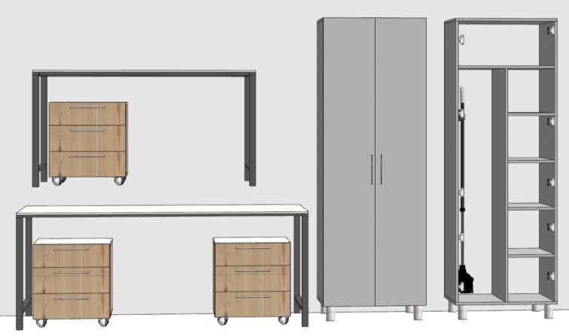
/ 500 x h 600 x 500 mm - 3 buc

7
Carcasa tumbe: PLACAJ MELAMINAT, grosime 18 mm, prelucrată pe toate parțile cu cant ABS 0,5 mm, iar fațadele cu 2 mm. Materialul să fie rezistent la prelucrarea cu soluții chimice.
Mânere din inox.
Mecanism sertar: ascuns, tip Tandem.
Culoare : la alegerea beneficiarului

1 set

